TUẦN 10
Ngày soạn : 07/11/2023
Ngày giảng: 15/11/2023(Lớp 2D), 17/11/2023(Lớp 2A, 2B, 2C)
Dạy lớp: 2A, 2B, 2C, 2D(Buổi sáng)
Thứ tư, ngày 15 tháng 11 năm 2023
Tin học
TIẾT 06: LÀM QUEN VỚI CHUỘT MÁY TÍNH (Tiếp theo)

I. Yêu cầu cần đạt
- Biết được các nút cơ bản của chuột máy tính. Hiểu được các thao tác nháy chuột, nháy đúp chuột, nháy nút phải chuột, kéo thả chuột.
- Biết cách cầm chuột đúng cách. Sử dụng các thao tác đúng, chính xác.
- Chấp hành nội quy tốt, hào hứng, yêu thích trong việc học môn Tin học.
II. Phương tiện, thiết bị dạy học
1. Giáo viên: SGK, bài giảng trình chiếu, máy tính kết nối tivi
2. Học sinh: Vở ghi, bút và thước kẻ.
III. Các hoạt động dạy – học
HOẠT ĐỘNG CỦA GIÁO VIÊN | HOẠT ĐỘNG CỦA HỌC SINH
1. Hoạt động 1: Tìm hiểu về các thao tác sử dụng chuột  * Thao tác di chuyển chuột.  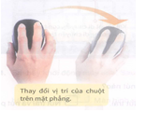  * Thao tác Nháy chuột  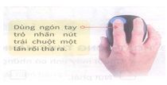  * Thao tác Nháy đúp chuột  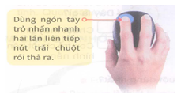  * Thao tác Nháy phải chuột  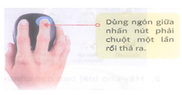  * Thao tác Kéo thả chuột  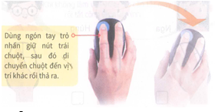  * Tìm hiểu con trỏ chuột.  - GV đưa hình ảnh con trỏ chuột lên máy chiếu, cho HS quan sát.  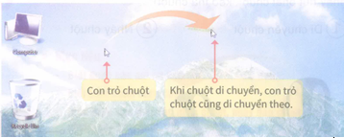  2. Hoạt động 2: Thực hành  Bài 1: Đánh dấu tích vào vào những câu đúng.  a. Chuột máy tính có những nút nào?  Nút phải. Nút trái.  Nút trái và nút phải.    b. Đây là gì?  Chuột máy tính  Con trỏ chuột trên màn hình nền  Bài 2: Hãy cho biết bạn nào cầm chuột đúng nhất.  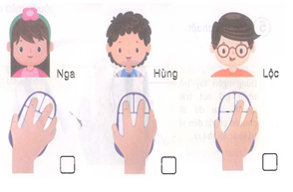  - GV yêu cầu HS nêu tại sao Nga và Lộc cầm sai.  - GV nhận xét | - Học sinh quan sát thao tác  - Học sinh quan sát thao tác  - Học sinh quan sát thao tác  - Học sinh quan sát thao tác  - Học sinh quan sát thao tác  - HS tiến hành làm bài thực hành  - HS nêu  - HS lắng nghe



BGH duyệt ngày /11/2023

